


BOLSA DE EMPLEO ASOCIACION DE CENTROS DE FORMACIÓN PROFESIONAL
MANUAL DEL USUARIO: PERFIL DE ALUMNADO
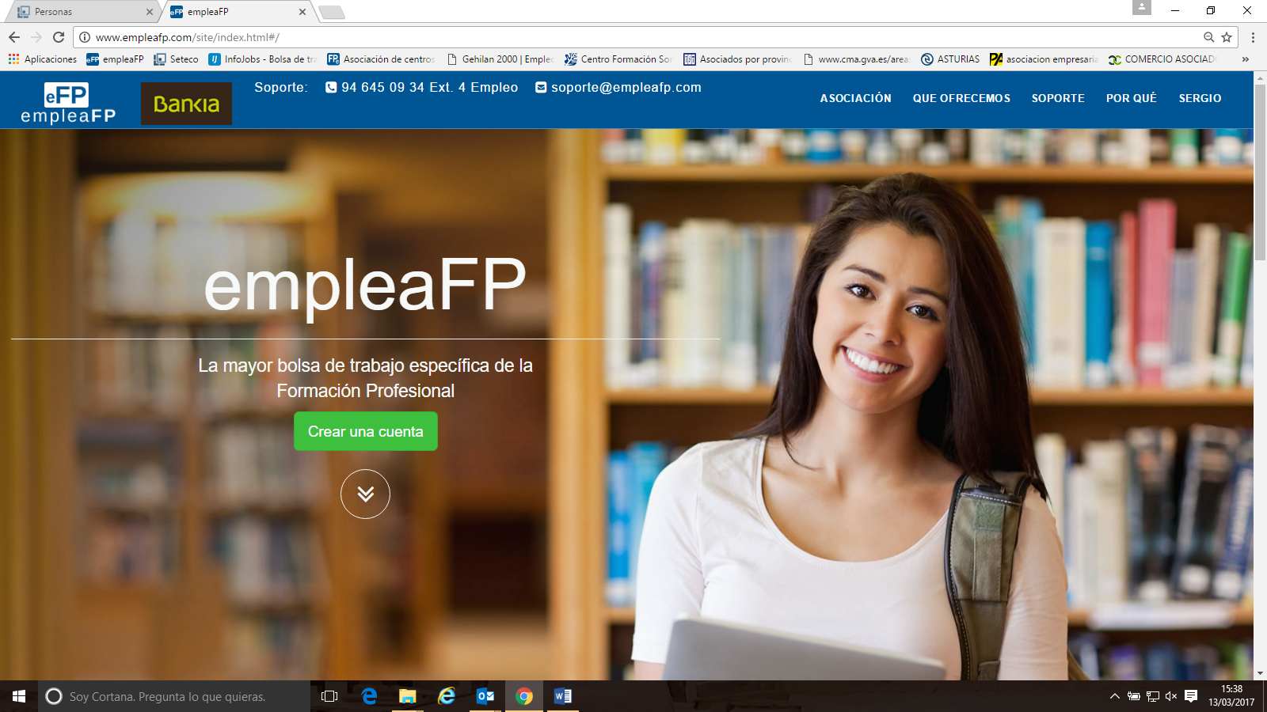

INDICE

1. Inscripción y acceso pag 3
1.1. Inscribirse en la Bolsa de Empleo pag 3
1.2. Acceder a la Bolsa de Empleo pag 5
2. Mi Currículum pag 6
2.1. Datos Personales pag 6
2.2. Formación Académica pag 6
2.3. Experiencia Laboral pag 8
2.4. Idiomas pag 9
2.5. Resumen pag 9
3. Empleo pag 10
3.1. Todas las Ofertas pag 10
3.2. Ofertas Inscritas pag 11
4. Cuenta pag 12
4.1. Mis Datos pag 12
4.2. Configuración pag 12
4.3. Cambiar mi Contraseña pag 13
1. INSCRIPCIÓN Y ACCESO
1.1. Inscribirse en la Bolsa de Empleo
Entra en la Web http://www.empleafp.com/ para acceder a la bolsa de empleo de EmpleaFP donde podrás inscribirte como alumno/a de Formación Profesional, generar y actualizar tu curriculum vitae, CV, e inscribirte a las ofertas
Accederás a la siguiente pantalla:

En esta pantalla, pulsa en el botón verde crear una cuenta para acceder a la pantalla de creación de cuentas.
En dicha pantalla, estará seleccionado por defecto el usuario titulado, así que simplemente deja esta opción como está y pulsa siguiente.
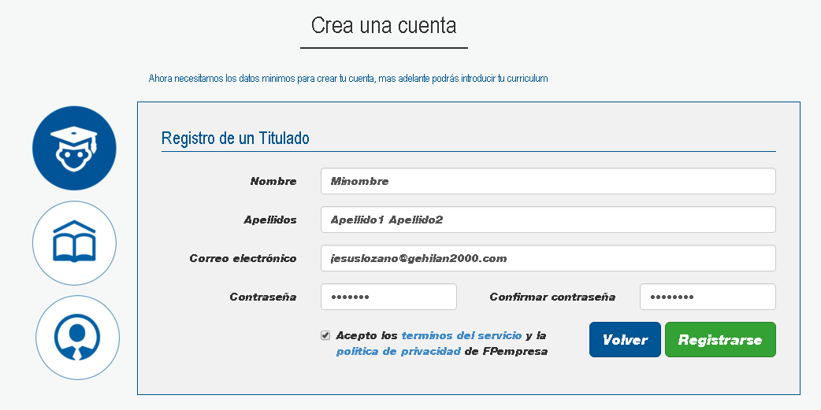
Completa todos los datos que se solicitan en la siguiente pantalla, incluyendo tu nombre, apellidos, correo electrónico y contraseña.
Por seguridad, la contraseña aparecerá en forma de asteriscos y habrás de introducirla dos veces para evitar errores.
Además, tendrás que hacer clic en el cuadradito junto al texto “acepto los términos de servicio y la política de privacidad de EmpleaFP” para permitirnos mover tu CV en ofertas de empleo. Lee dichos términos pulsando en los textos en azul.
Una vez rellenes todos los datos pulsa registrarse para completar el registro.
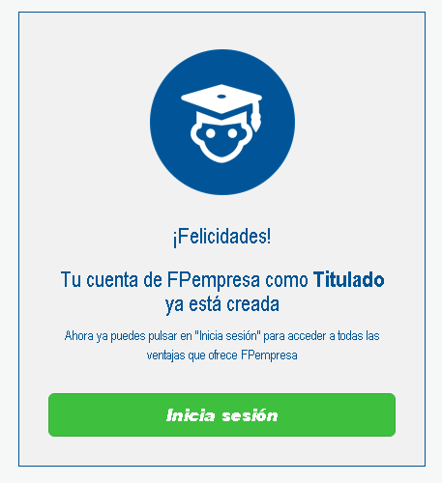
Si te falta algún dato para el registro, o la confirmación de contraseña no coincide, la aplicación dará error y no te permitirá continuar. Incorpora o corrige los datos vacíos o erróneos y pulsa de nuevo registrarse.
Si todo está correcto verás la siguiente pantalla, donde pulsando en inicia sesión podrás entrar a tu perfil en la Bolsa de Trabajo.

1.2 Acceder a la Bolsa de Empleo
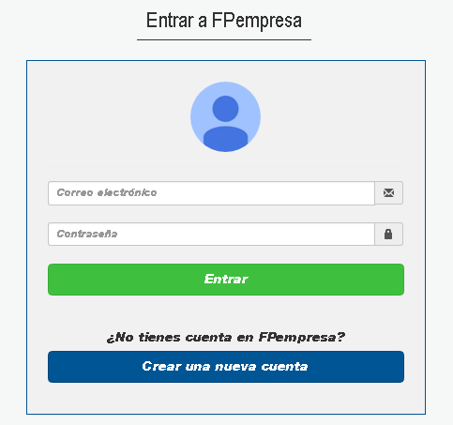
Pulsa el enlace entrar en la parte superior de la pantalla si estás en la página inicial o si acabas de inscribirte y quieres iniciar la sesión pulsa en el botón inicia sesión, en ambos casos llegarás a la siguiente pantalla:

Introduce aquí el email que utilizaste como usuario para registrarte en EmpleaFP así como tu contraseña y pulsa en el botón entrar.
Accederás al panel de gestión de tus datos personales, CV y ofertas.
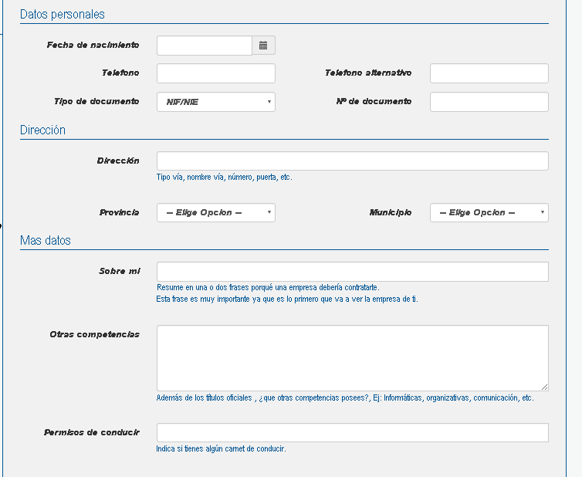

2. MI CURRICULUM
2.1. Datos Personales
Es momento de incorporar tus datos personales (ver imagen página anterior): fecha de nacimiento, teléfono, documento de identidad…
En el apartado más datos, es importante que rellenes también todos los campos. El primero, sobre mi, ha de ser un texto muy corto que sintetice tus principales cualidades, habilidades, conocimientos o características.
En otras competencias podemos incorporar todo tipo de conocimientos y habilidades (idiomas, características de personalidad, diversos conocimientos, habilidades…).
Por último indicaremos los permisos de conducir de los que disponemos mediante su nomenclatura y separados por comas: p.ej. B, C+E, BTP…
Una vez hayas completado todos los datos pulsa en el botón guardar. La aplicación te llevará directamente al resumen de tu perfil.
2.2. Formación Académica
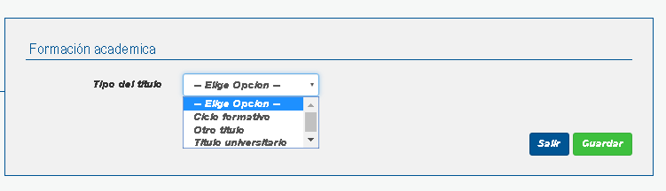
En este apartado podrás incluir los cursos de Formación Profesional, Universitaria o de otro tipo que hayas realizado. Es importante que todos los datos los completes correctamente y que no te dejes fuera ninguna formación relevante. Para introducir un curso pulsa en el botón nueva formación académica.

Elige de la lista el tipo de Formación que quieres añadir a tu CV. Si se trata de una formación universitaria u otra formación (cursos de idiomas, cursillos, formación para el empleo…) habrá que indicar tecleando el nombre del centro de formación, el titulo y la fecha de obtención.
Si se trata de un Ciclo de Formación Profesional, los datos (Centro de Formación, Familia, Grado y Ciclo) estarán ya precargados y habrá que seleccionarlos de una serie de listas de selección. Una vez indicados los datos de cada curso pulsa el botón guardar.
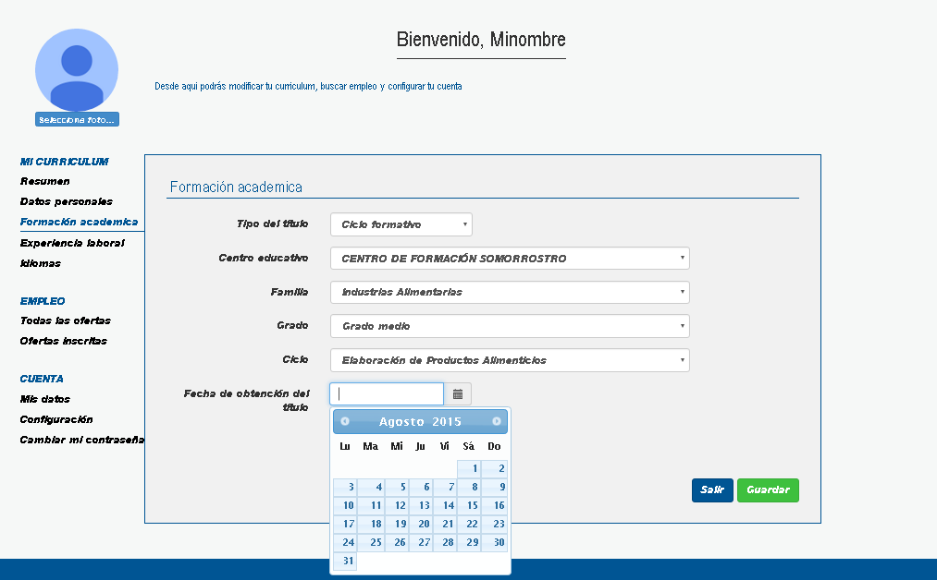
Recuerda: incluye toda la información relevante, ya que puede suponer una clara diferencia a la hora de optar por un puesto de trabajo.
Una vez introducida tu formación verás que van apareciendo los distintos cursos dispuestos en filas. En estas tendrás la opción de editar o borrar cada uno de estos cursos pulsando en los correspondientes botones.
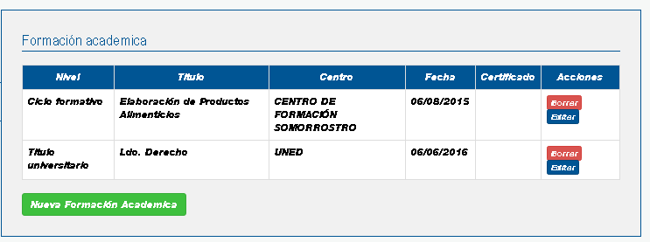

2.3. Experiencia Laboral
En este apartado podrás incluir tu experiencia en trabajos y voluntariado (especifica esto de algún modo).
Para acceder al menú de experiencia laboral pulsa en el menú del mismo nombre y después para incorporar cada uno de los trabajos que has realizado pulsa el botón nueva experiencia laboral.
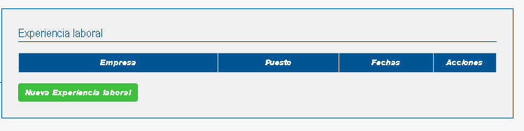
En la pantalla de edición de experiencia laboral habrás de introducir el nombre de la empresa, fecha de inicio y fin de la relación laboral, el puesto desempeñado y las tareas o funciones que llevabas a cabo en el mismo.
Ten en cuenta los siguientes consejos para completar la información:
- Usa tu vida laboral o tus contratos para ajustar las fechas de forma que sean lo más precisas posible
- Indica el puesto que realmente has desempeñado, en caso de ser oficial, indícalo también, p.ej. Oficial de 2ª Soldador Naval.
- No dejes vacías las funciones, pero tampoco aportes información innecesaria: sintetiza lo más importante o destacado que has hecho en cada trabajo realizado (maquinaria, equipo o funciones poco habituales o muy demandadas…)
Como sucedía con la formación una vez introducidas tus experiencias profesionales estas aparecerán en un listado en el que podrás editar / borrar cada una.
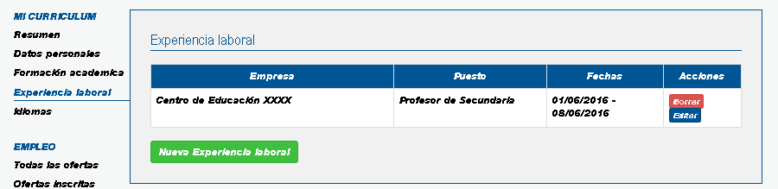

2.4. Idioma
En este apartado se pueden incorporar los diferentes idiomas que tengamos acreditados mediante algún título oficial. Podemos elegir entre alemán, francés e inglés, y en caso de ser otro indicarlo a través del teclado.
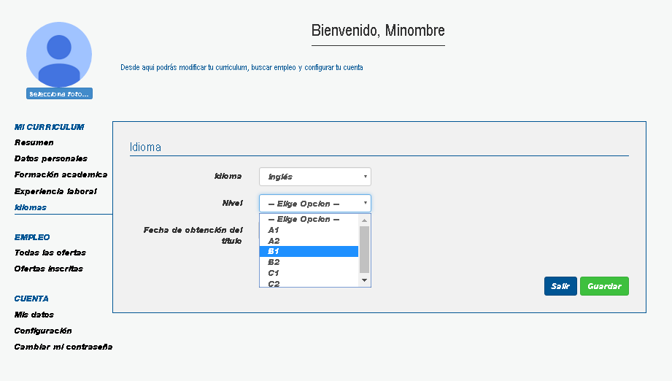

Además indicaremos el nivel del certificado obtenido (los niveles indicados son los de tipo europeo A1, B2, C1… por lo que es importante que conozcas bien las equivalencias entre tus títulos y dichos niveles, si tienes dudas pregunta en tu centro de formación o en un servicio de orientación laboral.
Si tienes conocimientos de idiomas no acreditados siempre puedes añadir esta información en el apartado de datos Personales / otras competencias.
2.5. Resumen
En este apartado se puede ver el CV que se irá generando según vayas incorporando tus datos. Este CV es el que recibirá la empresa cuando te apuntes a las ofertas de empleo de tu elección, así que es importante que los datos sean fidedignos y que reflejen bien de lo que eres capaz.

3. EMPLEO
3.1. Todas las Ofertas
Una vez que tienes tu CV correctamente incorporado a la bolsa de empleo de EmpleaFP es el momento de revisar las ofertas de empleo que hay disponibles y así poder apuntarte a las que te interesen.
Para visualizar las ofertas publicadas accede en el menú izquierdo a todas las ofertas, en este apartado se listan las ofertas de empleo disponibles para tu perfil formativo, es decir, todas aquellas ofertas en las que se solicita una persona que como tú tenga determinado Grado de Formación Profesional.
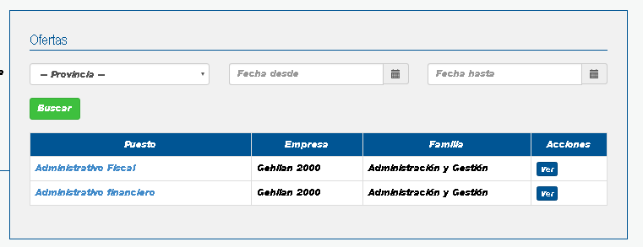
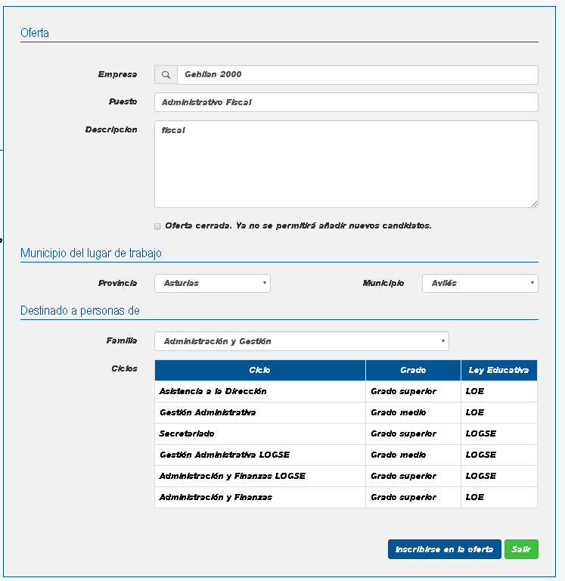
Para filtrar las ofertas puedes elegir la provincia en la que se oferte el empleo y también por la fecha de publicación de dicha oferta.
En el listado podrás ver información sobre el puesto, empresa y familia profesional, si te interesa la oferta podrás ver su ficha técnica con más información pulsando en el puesto o en el botón ver de cada una. Si te interesa la oferta inscríbete pulsando en inscribirse en la oferta.
3.2. Ofertas Inscritas
Una vez te has apuntado a una o varias ofertas puedes ver el histórico de las ofertas en las que estás inscrito/a en la opción de menú ofertas inscritas.
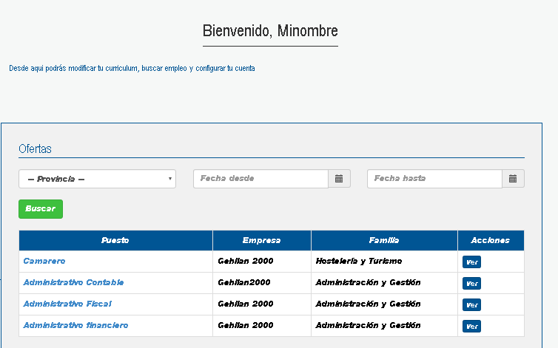
En la siguiente pantalla aparecen listadas las ofertas a las que te has apuntado y haciendo clic podrás acceder a sus respectivas fichas técnicas donde puedes darte de baja en la oferta pulsando el botón borrarse en la oferta.

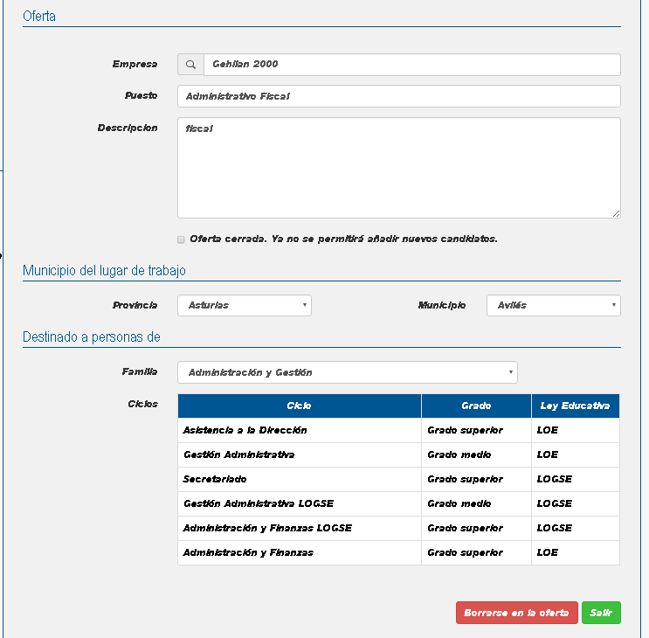

4. CUENTA
4.1. Mis Datos
En el apartado cuenta podemos configurar nuestro usuario, concretamente en el apartado mis datos podemos modificar nuestro nombre y apellidos, así como nuestro usuario (dirección de correo electrónico) y también nuestra contraseña.
Al cambiar la contraseña se nos va a solicitar que volvamos a introducirla una segunda vez, esto evita que la tecleemos mal y luego no podamos acceder a nuestro panel de gestión.
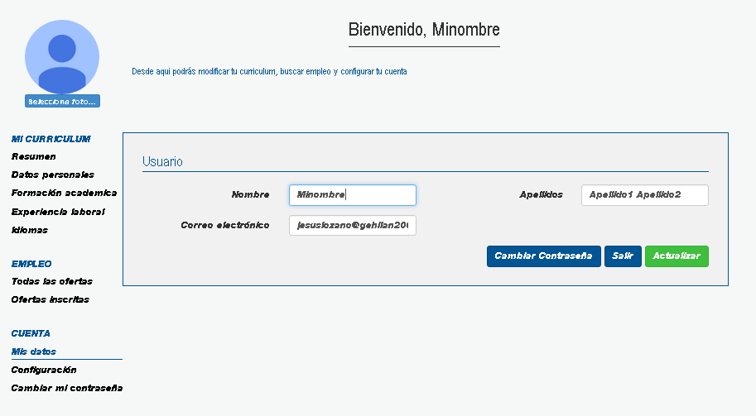
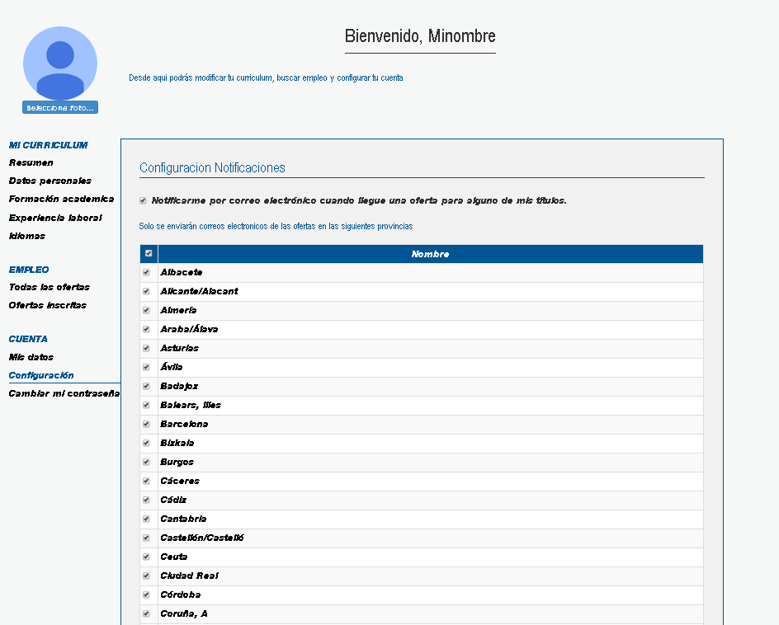
4.2. Configuración
En el apartado configuración podemos elegir la opción de que nos envíen a nuestro email las ofertas que coincidan para nuestro perfil en las provincias españolas que elijamos.
4.3. Cambiar Contraseña
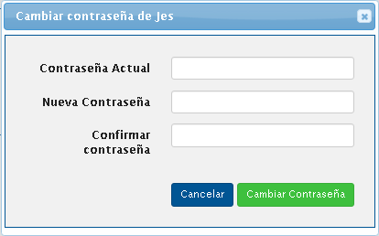
Si tan sólo queremos cambiar nuestra contraseña esta es una opción más rápida que la de ir a través de la opción mis datos y que sólo hace eso, cambiar nuestra contraseña.

